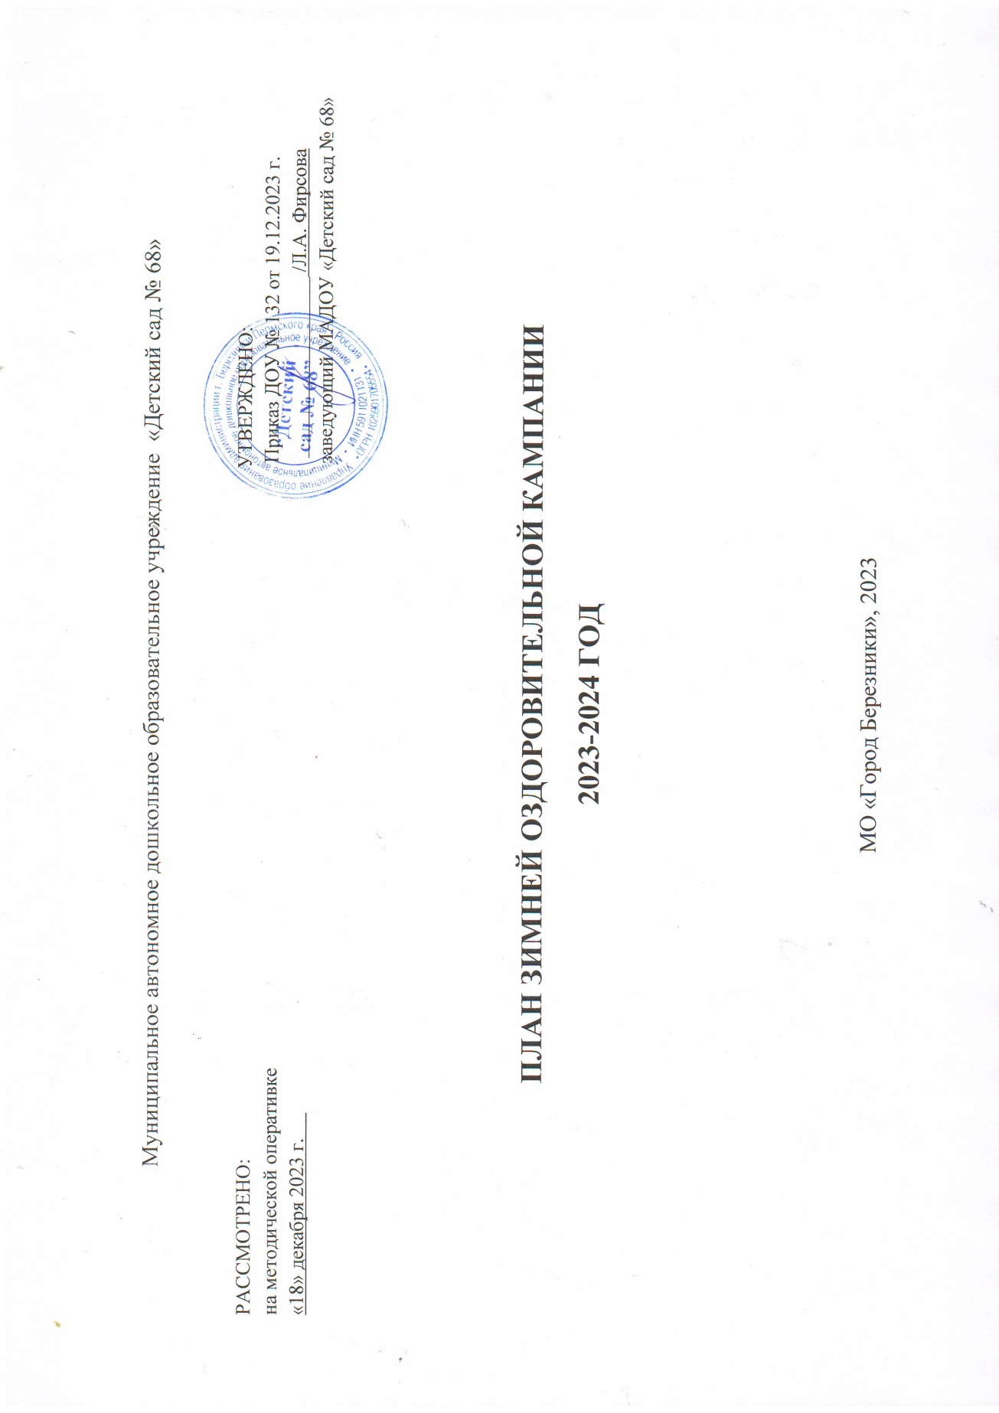

ПОЯСНИТЕЛЬНАЯ ЗАПИСКА
План зимней оздоровительной кампании является одним из структурных компонентов здоровьеформирующей системы детского сада и призван обеспечить целевую, организационную и содержательную составляющую проведения в детском саду ежегодных зимних каникул для воспитанников дошкольных групп согласно санитарно-эпидемиологическим правилам и нормативам (СанПиН 2.4.1.3147-13).
Зимние каникулы предусматривают разные виды игровой деятельности, просмотр анимационных фильмов в разных видах (от диафильма до песочной анимации), театрализованную деятельность, творческие игры с элементами соревнования, коллективный труд с любимыми сказочными героями и максимальное пребывание на свежем воздухе.
План разработан творческой группой воспитателей и специалистов МАДОУ «Детский сад № 68» и посвящён одной из серьёзных проблем воспитательно-образовательной деятельности в ДОУ – организации работы с детьми в каникулярный период зимнего сезона года и включает в себя практические аспекты планирования и организации образовательной деятельности с детьми в контексте ФГОС дошкольного образования.
Данный план предназначен для организации работы в период зимней оздоровительной кампании с детьми дошкольного возраста от 3 до 7 лет.
Цель – Укрепление здоровья детей, создание условий для развития социальной компетентности, формирование мотивации к познавательной деятельности, развития художественно – творческих способностей детей в различных видах деятельности, развитие эмоционально – нравственного отношения детей дошкольного возраста к праздничным мероприятиям.
Задачи:
- Продолжать знакомить детей с традициями празднования Нового года в нашей стране; создать эмоционально-положительное настроение и оптимальные условия для активного отдыха детей.
- Развивать у обучающихся потребность в общении со сверстниками, в двигательной активности и физическом совершенствовании, основ безопасности собственной жизнедеятельности.
- Способствовать достижению качества оздоровительной деятельности через использование здоровьесберегающих и здоровьеформирующих технологий, современных средств и форм организации образовательного процесса.
- Создать условия, обеспечивающие охрану жизни и сохранения здоровья детей, предупреждение заболеваемости и травматизма в период ЗОК.

Система работы в период ЗОК

№ |  | Содержание работы |  | Срок | Ответственный
- Административно-хозяйственная деятельность
1.1. |  | Издание приказа об организации ЗОК, о соблюдении контрольно-пропускного режима |  | 19.12.2023 | Заведующий ДОУ Л.А. Фирсова
1.2. |  | Инструктаж сотрудников ДОУ по вопросам охраны жизни и здоровья детей при организации зимних праздников, игр, массовых мероприятий, катаний с горы |  | Декабрь 2023 | Заведующий ДОУ Л.А. Фирсова
1.3. |  | Разработка плана ЗОК |  | До 15.12.2023 | Творческая группа,  ст.воспитатель Корнилова Е.В.
1.4 |  | Инструктаж сотрудников ДОУ по вопросам пожарной безопасности при проведении новогодних праздников |  | 14.12.2023 | Заведующий ДОУ Л.А. Фирсова
- Направления воспитательно-образовательной и оздоровительной работы
2.1. |  | Создание условий для проведения физкультурно-оздоровительной и спортивно - развлекательной работы с детьми на зимних участках | В течение ЗОК |  |  | Воспитатели групп
2.2. |  | Организация и проведение Новогодних утренников во всех возрастных группах дошкольного учреждения | 25 – 27.12.2023 г.,  согласно графику (см. прил. 1) |  |  | Музыкальный руководитель, воспитатели групп
2.3. |  | Обеспечение проведения занятий продуктивного, познавательного, музыкального и физкультурного направления | В течение ЗОК |  |  | Воспитатели групп, специалисты ДОУ,  ст.воспитатель Корнилова Е.В.
2.4. |  | Обеспечение контроля разного уровня за состоянием здоровья и безопасности жизнедеятельности воспитанников в зимний период | Постоянно |  |  | Заведующий,  ст. м/с, специалисты, воспитатели
2.5. | Привлечение сотрудников ДОУ для участия в коллективных мероприятиях |  | В течение ЗОК |  |  | Профсоюз
- Методическая работа
3.1. | Методическая оперативка |  |  | 21.12.2023 | Заведующий ДОУ Л.А. Фирсова,  ст.воспитатель Корнилова Е.В.
3.2. | Проработка сценариев Новогодних утренников, спортивных мероприятий |  |  | 01.12. – 08.12. 2023 | Музыкальный руководитель, воспитатели,  ст.воспитатель Корнилова Е.В.
3.3. | Участие в новогоднем оформлении ДОУ и группы |  |  | 18.12. – 22.12. 2023 | Сотрудники ДОУ
3.4. | Работа методического кабинета. «Зимняя оздоровительная кампания» |  |  | с 12.12.2023 | ст.воспитатель Корнилова Е.В.
3.5. | Подготовка консультационного материала по подготовке и осуществлению совместной деятельности с обучающимися в зимний период |  |  | До 20.12.2023 | ст.воспитатель Корнилова Е.В.
- Руководство и контроль
4.1. | Выполнение инструкций по охране жизни и здоровья детей, противопожарной безопасности |  |  | Постоянно | Заведующий ДОУ Л.А. Фирсова
4.2. | Выполнение оздоровительно-закаливающих мероприятий, использование средств физ. воспитания, требований к питанию |  |  | Постоянно | старшая м/с,  Заведующий ДОУ Л.А. Фирсова.
4.3. | Взаимодействие с семьями обучающихся: информационно-справочный материал, подготовка к утренникам |  |  | 12.12 – 15.12.2023 | ст.воспитатель Корнилова Е.В.
4.4. | Оперативный контроль «Система работы по подготовке к празднику, качество проведения праздников, досугов» |  |  | 25.12 – 29.12.2023 | Заведующий ДОУ Л.А. Фирсова,  ст.воспитатель Корнилова Е.В.
4.5. | Оперативный контроль «Организация двигательной деятельности воспитанников на прогулке» |  |  | Декабрь 2023- январь 2024 | старшая м/с,  ст.воспитатель Корнилова Е.В.
4.6. | Осуществление мероприятий в группах согласно плану зимних каникул |  |  | В течение ЗОК | ст.воспитатель Корнилова Е.В.
- Взаимодействие с семьями воспитанников
5.1. | Участие родителей в оформлении участков для прогулок |  |  | Декабрь, 2023 | Воспитатели групп
5.2. | Изготовление украшений для территории детского сада "Чудеса под Новый год" |  |  | Декабрь, 2023 | Воспитатели групп  ст.воспитатель Корнилова Е.В.
- Наглядно-информационное сопровождение ДОУ
6.1. | Фоторепортажи с праздников, развлечений, досугов (информационные стенды и сайт ДОУ) |  |  | В течение ЗОК | Воспитатели групп  ст.воспитатель Корнилова Е.В.
6.2. | Оформление выставок:  «Зимняя фантазия» |  |  | 25-29 декабря | Воспитатели групп  ст.воспитатель Корнилова Е.В.
6.3. | Путеводитель для родителей:  «Добрые советы от МЧС» (как безопасно провести Новый год) |  |  | Декабрь 2023 | Воспитатели групп  ст.воспитатель Корнилова Е.В.
7. Работа с обучающимися
Сроки проведения | Участники | Мероприятия | Ответственные
«Новый год к нам идёт!» 25.12.2023 -29.12.2023
25 декабря | Все группы | «Мастерская Деда Мороза»- изготовление новогодних украшений, украшение групп, окон | Воспитатели групп
25-29 декабря | Все группы | Новогодняя зарядка | Воспитатели групп  Инструктор ФК
25-29 декабря | Старшие, подготовительные группы | Оформление выставки  «Мы ее Снегурочкой ласково зовём!»  (изодеятельность) | Воспитатели групп
26 декабря | Старшие, подготовительные группы | Презентация «Новогодние традиции» | Воспитатели групп
27 декабря | Младшая, средняя группы | Просмотр новогодних мультфильмов: «Дед Мороз и серый волк», «Снеговик-почтовик» и др. | Воспитатели групп
28 декабря | Старшие, подготовительные группы | Изготовление новогодних подарков для близких «Мастерская юных волшебников» | Воспитатели групп
28 декабря | Младшая, средняя группы | Развлечение «Зимние забавы» | Воспитатели групп  Инструктор ФК
29 декабря | Все группы | Музыкальная гостиная «Узнавай и подпевай» (новогодние песни) | Воспитатели групп  Музыкальный руководитель
29 декабря | Все группы | Беседы о противопожарной безопасности в новогодние праздники «Безопасный Новый год!» | Воспитатели групп
25-27 декабря | Все группы | Новогодние утренники | Воспитатели групп,  музыкальный руководитель
«Новогодние чудеса» 9.01.2024 - 12.01.2024
9-10 января | Все группы | Развлечение «Прощание с елочкой» | Музыкальный руководитель,  воспитатели групп
10 января | Младшая, средняя группы | Вечер загадок «Что мы знаем о зиме» | Воспитатели групп
10 января | Все группы | Опытно – экспериментальная деятельность «Чудесные превращения» | Воспитатели групп
11 января | Старшие, подготовительные группы | Спортивное развлечение  «Рада лыжам, рада санкам  озорная детвора» | Инструктор ФК  Воспитатели групп
11 января | Младшая, средняя группы | Музыкальная гостинная  «Зимние звуки – малышам» | Воспитатели групп  Музыкальный руководитель
11-12 января | Старшие, подготовительные группы | Праздник  «Коляда, коляда - отворяй ворота! | Музыкальный руководитель,  воспитатели групп, инструктор ФК
12 января | Младшая, средняя группы | Аппликация «Новогодняя красавица» | Воспитатели групп
12 января | Старшие, подготовительные группы | Новогодний кинозал  Показ мультфильмов на тему «Безопасность зимой» | Воспитатели групп
12 января | Все группы | Новогодняя дискотека  «Потанцуй со мной, дружок!» | Воспитатели групп,  музыкальный руководитель
«Зимний калейдоскоп» 15.01.2024 – 19.01.2024

15 января | Все группы | День здоровья «Карусель народных игр» | Воспитатели групп  Инструктор ФК
16 января | Младшая, средняя группы | Рисование «Зиние узоры» | Воспитатели групп
17 января | Старшие, подготовительные группы | Викторина «По дорогам сказок» | Воспитатели групп
17 января | Младшая, средняя группы | Театрализованная игра по мотивам сказки «Рукавичка» | Воспитатели групп  Музыкальный руководитель
18 января | Младшая, средняя группы | Спортивное развлечение  «В гости к Снеговику» | Воспитатели групп  Инструктор ФК
18 декабря | Старшие, подготовительные группы | Театральная гостинная  «В гостях у сказки» | Воспитатели групп
19 декабря | Все группы | Выставки детско-родительского творчества: «Символ года», «Зимние узоры»,  « В гостях у Зимушки» | Воспитатели групп  Музыкальный руководитель
«Мир творчества и увлечений» 22.01.2024 -26.01.2024

22 января | Все группы | Танцевальная гостинная  «Зимний бал» | Музыкальный руководитель,  воспитатели групп
23 января | Младшая, средняя группы | Исследовательская деятельность «Как снег становиться водой», «Фокус-покус!», «Следы на снегу» | Воспитатели групп
24 января | Старшие, подготовительные группы | Зимний праздник «Румяные щечки у сына и дочки» (совместно с родителями) | Воспитатели групп  Музыкальный руководитель  Инструктор ФК
25 января | Старшие, подготовительные группы | Конкурс стихов «Зимушка-зима» | Воспитатели групп  Специалисты ДОУ
26 января | Младшая, средняя группы | Вечер валеологических игр «Здоровейка» | Воспитатели групп
22.01.2024 -26.01.2024 | Старшие, подготовительные группы | Экскурсия в парк  «Зимняя прогулка» | Воспитатели групп  Специалисты ДОУ

